Calcul intégral (201-702-RE) – Sylvain Bérubé – Hiver 2024

**Solutions aux exercices prioritaires de la partie 2**

**Section 1.1 (p.11)**







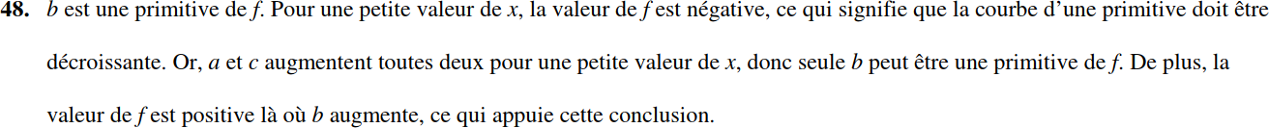

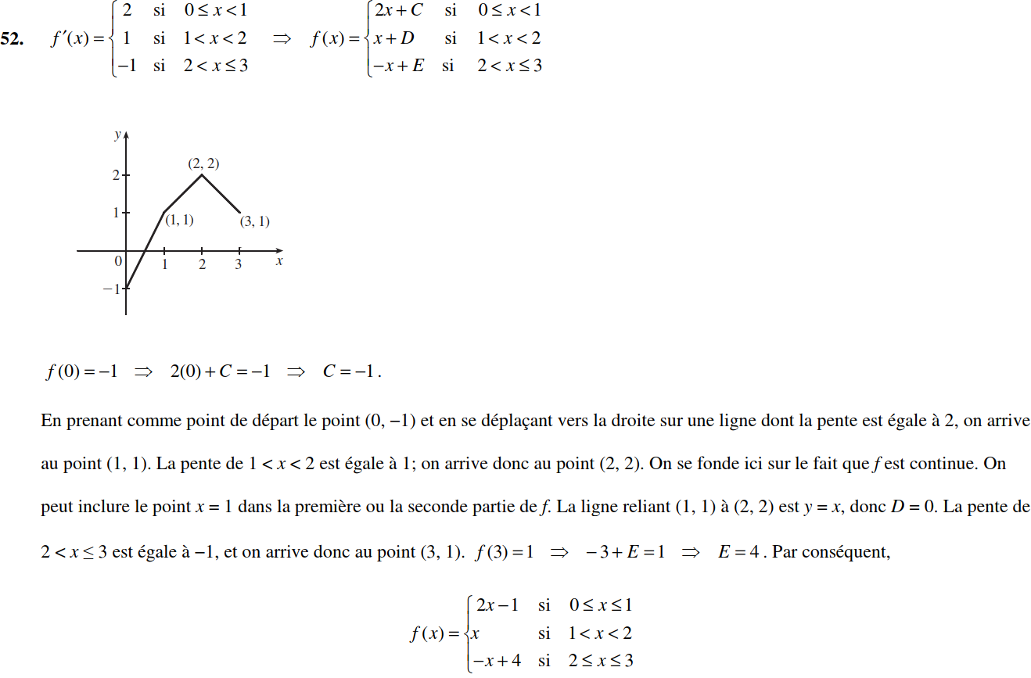







**Section 1.3 (p.42)**

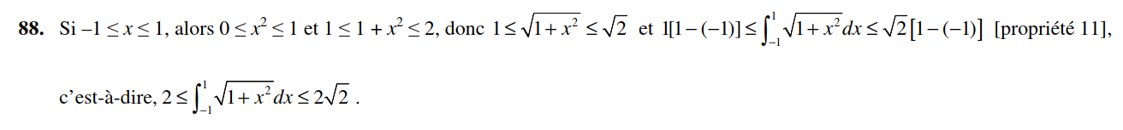

**Section 1.4 (p.61)**









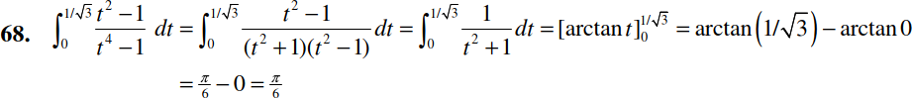



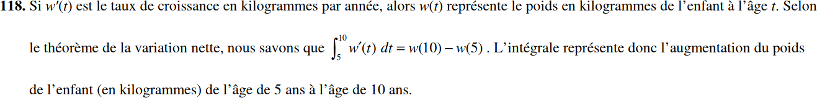



**Section 1.5 (p.72)**













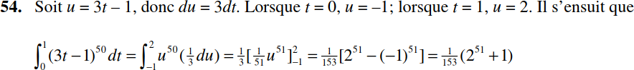

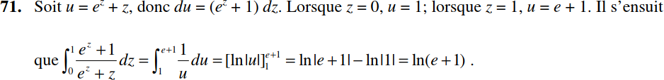

**Section 2.1 (p.91)**



**Section 2.2 (p.105)**

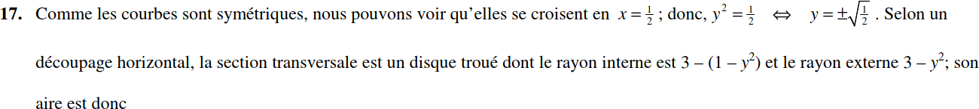





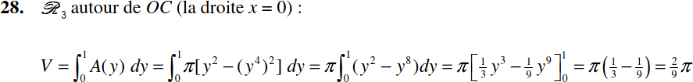



**Section 2.4 (p.117)**



